# Mode d'emplois manipulation de nom de fichiers

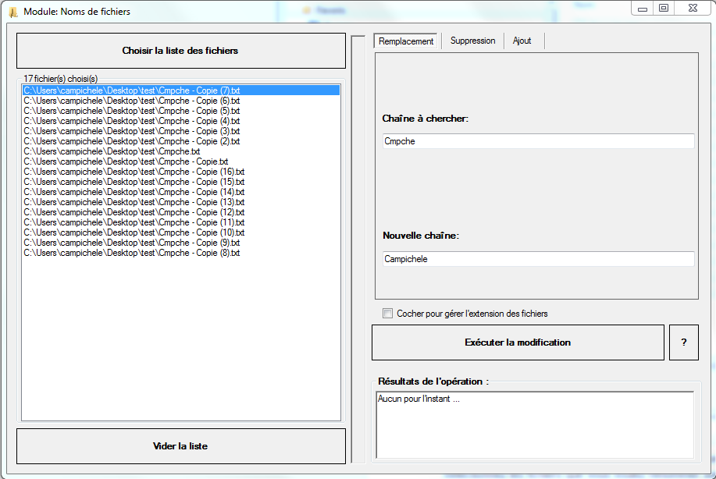Nous allons ici apprendre à comment utiliser ce programme:

Sélectionnez les fichiers que vous voulez renommer avec le bouton ou avec un glissé-déposé

Fonctionnalités :

1. Si vous voulez renommer une partie du fichier par autre chose sélectionnez l’onglet **Remplacement**, entrer la chaîne de caractères à remplacer, entrer la chaîne que vous souhaitez puis cliquez sur **Exécuter la modification**.

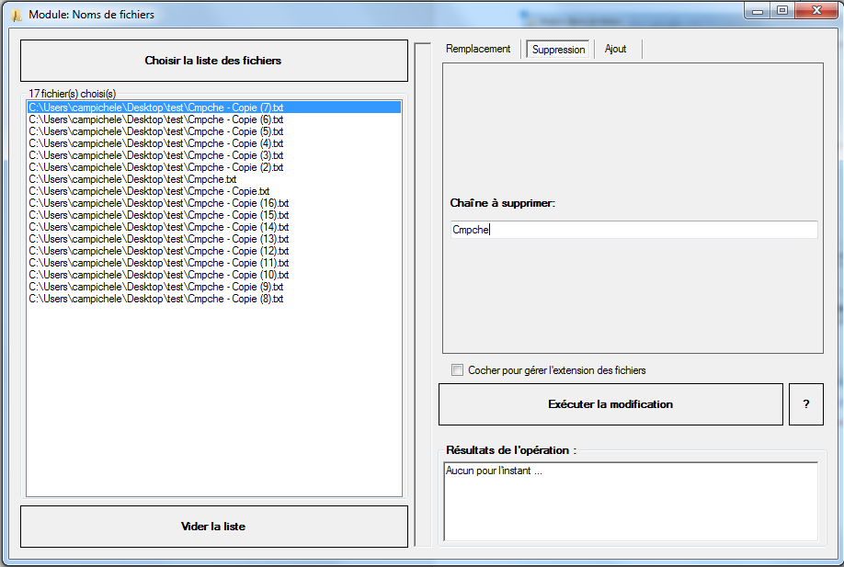

1. Si vous voulez supprimer une partie du nom, sélectionnez l’onglet **Suppression**, entré la chaîne de caractères à supprimer puis cliquez sur **Exécuter la modification**.

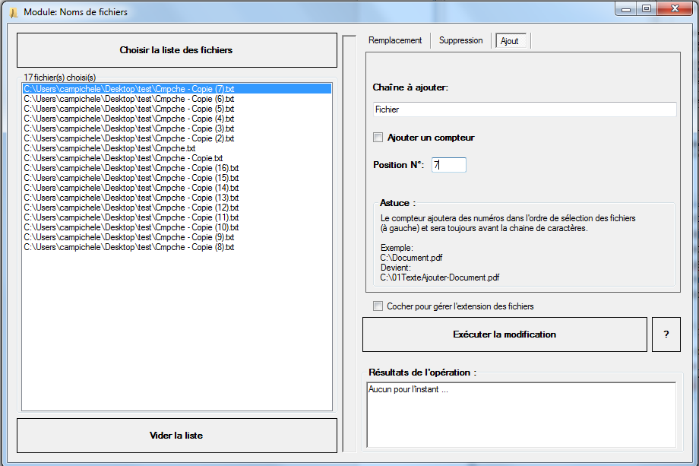

1. Si vous voulez ajouter une partie au nom, sélectionnez l’onglet **Ajout**, entré la chaîne de caractères à ajouter, vous pouvez choisir d’ajouter un compteur en cochant la case **Ajouter un compteur** et choisir la position à laquelle vous voulez ajouter la chaîne de caractères dans la case **Position N°**, puis cliquez sur **Exécuter la modification**.
2. Vous pouvez suivre les résultat de la dernière modification dans la case en bas à droite ou retrouver l’historique de toutes les modifications dans le fichier **Output.log** situé au même emplacement que le programme. Vous pouvez aussi y accéder depuis la fenêtre de résultat qui vous informe de la réussite (ou non) et qui vous propose de l’ouvrir.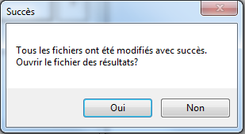

Il est possible de supprimer ce fichier si vous le jugez trop long, il sera régénéré automatiquement, vide. Ce fichier se présente comme ceci: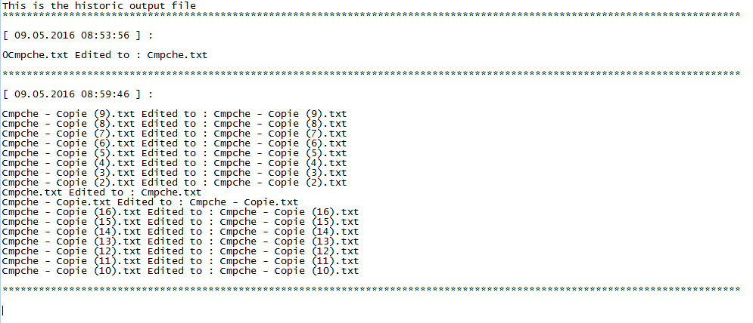

il contient la **date**, le **nom du fichier édité** et **comment il a été édité**.

1. Vous pouvez, au besoins, changer les extensions des fichier en cochant la case **Cocher pour gérer l'extension des fichiers**



**Attention: renommer les extensions ne revient pas a convertir le fichier, pour ça, utilisez un convertisseur de fichier!**

1. Vous pouvez vider la liste des fichiers sélectionnés avec le bouton **Vider la liste** pour en modifier de nouveau.

Voilà, vous savez tout sur l’utilisation du module de manipulation de nom de fichiers.